Spracovanie základných parametrov malého povodia
Podklady: DMR 3.5, topografický podklad, prípadne základná mapa 1:10k
- vrstevnicový plán, riečna sieť
- QGIS QMS plugin, profiller plugin, r.watershed

Charakteristika povodia:

Názov vodného toku:
Plocha povodia (km2):
Dĺžka rozvodnice (km):
Dĺžka hlavného vodného toku (m):
Dĺžka prítokov (m):
Celková dĺžka vodných tokov (m):
Hustota riečnej siete (km/km2):
Maximálna výška povodia (m n.m.):
Minimálna výška povodia (m n.m.):
Priemerný sklon povodia (%):
Nadmorská výška prameňa (m n.m.):
Nadmorská výška ústia (m n.m.):
Priemerný sklon toku (%):
Tvar povodia:
Asymetria vodného toku (%):
Plocha lesov v povodí (km2):
Lesnatosť povodia (%):

Vzorce:
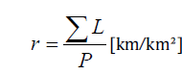
Hustota riečnej siete (km/km2) = Celková dĺžka vodných tokov (km) / Plocha povodia (km2)

hodnota r (km/km²) | označenie
≤ 0,3 | veľmi nízka
0,31–0,50 | nízka
0,51–0,70 | Stredná
0,71–1,10 | Vysoká
≥ 1,11 | veľmi vysoká

Priemerný sklon povodia (%) = ((Maximálna výška povodia (m n.m.) - Minimálna výška povodia (m n.m.)) / SQRT (Plocha povodia (m2))) ∗ 100
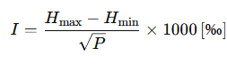

Priemerný sklon toku (%) = ((Prameň (m n.m.) – Ústie (m n.m.)) / SQRT (Dĺžka vodného toku (m))) ∗ 100
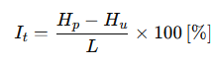

Tvar povodia = Plocha povodia (km2) / (Dĺžka hlavného vodného toku (km) ∗ (Dĺžka hlavného vodného toku (km))
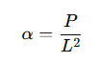

Tvar povodia | Plocha S<50 km² | Plocha S>50 km²
Pretiahnutý | a<0,24 | a<0,18
Prechodný | 0,24<a<0,26 | 0,18<a<0,20
Vejárovitý | a>0,26 | a>0,20

Asymetria povodia (%) = ( | Plocha ľavostranných prítokov (km2) – Plocha pravostranných prítokov (km2) | / Plocha povodia (km2)) ∗ 100
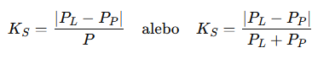

Lesnatosť povodia (%) = (Plocha lesov v povodí (km2)/Plocha povodia (km2)) ∗ 100
